Miljøkonsekvensrapport, Rottrupvej 21, 9370 Hals

Oplysninger om ansøger
Ansøger: Morten Petersen  Tlf.: 98254017  E-mail: sonderheden@mail.dk  CVR: 14717374  Sagsadresse: Rottrupvej 21, 9370 Hals  SkemaID: 207734  Ansøgningstype: 16a IE-brug | Konsulent: Landbonord v. Rasmus Arvidson  Tlf.: 96242549  E-mail: rav@landbonord.dk  Dato + versionsnr.: 19/12-18 ver: 1.0

Ikke teknisk resume
Ansøger Morten Petersen ansøger om en godkendelse af produktionsarealet på husdyrbruget Nr. Rottrup. Således opnås en væsentlig mere fleksibel godkendelse til produktion af slagtesvin på husdyrbruget. Dermed kan der med en ny godkendelse frit vælges til og afgangsvægt for indsættelse og levering af slagtesvin, samt det er muligt at variere produktionens størrelse, så længe dyrevelfærdsreglerne er overholdt.

Der etableres ingen nye staldbygninger, og der foretages ingen bygningsmæssige ændringer. Produktionsarealets størrelse, staldindretning og gødningsopbevaringslagre forbliver uændrede.
Ændringen af produktionen vil ikke medføre et væsentligt øget antal transporter til og fra ejendommen. Ligeledes vil ændringen af produktionen ikke medføre flere gener i form af lugt og ammoniakspredning til natur.

Staldene er planlagt udlejet.

Beskrivelse af det ansøgte
Nedenstående beskrivelse omfatter særkender ved ansøgningen, det ansøgtes placering og det ansøgtes væsentligste påvirkninger på miljøet.

Husdyrbrugets slagtesvineproduktion er indrettet i 2 staldbygninger forbundet med en servicebygning/foderlade i den sydlige ende. Den vestlige stalds bygningsareal er på 816 m² indrettet med et produktionsareal på 640 m². Den østlige stalds bygningsareal er på 1371 m² med et produktionsareal på 1132 m² her af udgør sygeafdelingen 82 m². Den østlige stald er senest forlænget i 2006.

Der er i bilag 3 redegjort for opgørelsen af produktionsarealet i henholdsvis ansøgt, nudrift og 8-års drift.

Der forefindes på husdyrbruget 2 gyllebeholdere på henholdsvis 1800 m² og 3300 m². Disse er placeret nord for staldbygningerne og er forbundet med rørføringer til staldenes gyllekanaler som angivet på bilag 2 situationsplan.

Husdyrbruget er pr. nu godkendt til et dyrehold på 9400 slagtesvin 32-107 kg, på drænet gulv+spalter. Der har tidligere været meddelt en miljøgodkendelse til en betydelig større produktion, der omfattede bygning af en ny smågrisestald. Denne godkendelse har ikke været fuldt udnyttet således at det udelukkede er produktionen af slagtesvin i de eksisterende stalde der udgør det godkendte dyrehold.

Husdyrbruget har været kontinuerlig i drift frem til ansøgers overtagelse. Og det vurderes således at der ikke har været brud i kontinuiteten for produktionen på husdyrbruget.

Følgende produktionsareal er lagt til grund for ansøgningen, i henholdsvis ansøgt, nudrift og 8-årsdrift.

Tabel 1: Oversigt stalde og produktionsarealer
Bygning | Gulvtype | Produktionsareal i m2
 |  | Ansøgt | Nudrift | 8-års drift
Stald vest | Slagtesvin. Drænet gulv + spalter(33%/67%) | 640 | 640 | 640
Stald Øst  (sygeafdeling) | Slagtesvin. Drænet gulv + spalter(33%/67%) | 1050 | 1050 | 1050
 | Slagtesvin. Drænet gulv + spalter(33%/67%) | 82 | 82 | 82
Samlet produktionsareal |  | 1772 | 1772 | 1772

Der er redegjort for staldbygningernes placering på medsendte bilag 2. I bilag 3 er der redegjort for produktionsarealernes størrelse og placering i staldene.

Der er ingen bi-aktiviteter på ejendommen.

Redegørelse over forhold der kan påvirke befolkningen

Landskab, geologi og kulturmiljø
Der planlægges ikke opført nye staldbygninger, eller andre bygningsmæssige ændringer i forbindelse med denne ansøgning.

Landskabet omkring husdyrbruget er udpræget landbrugsland, med bebyggelse i form af større og mindre gårde samt enkelthuse. Husdyrbruget er beliggende lidt nord for Ulsted.

Mod vest er der et større skovareal, men derudover er landskabet åbent, men med en del læhegn og mindre skove i området.

Farve og arkitektonisk udtryk
Staldene, samt foderladen er opført i hvide elementbyg, med røde gavle. Der er anvendt grå/sorte tagplader med lysningsplader indlagt.

Der foretages ingen bygningsmæssige ændringer, eller ændringer i materiale og farvevalg i forbindelse med denne ansøgning.

Det vurderes samlet at staldenes udtryk harmonerer godt med den øvrige bygningsmasse på husdyrbruget, i form af maskinhuse/lader, og derudover vurderes det at ejendommen som helhed fremstår med et ensartet udtryk i landskabet.

Bygge- og beskyttelseslinjer
Hele ejendommen inkl. staldene befinder sig inden for skovbyggelinjen. Der udføres dog ingen bygningsmæssige ændringer i forbindelse med ansøgningen som fordrer en dispensation for skovbyggelinjen. Derudover er der ingen bygge-og beskyttelseslinjer der påvirkes af husdyrbruget.

Der findes et beskyttet dige vest for ejendommens bygninger. Det forventes at der ingen påvirkning af diget vil være.

Kommunale udpegninger
Ejendommen ligger indenfor følgende kommunale udpegninger:

- Kulturhistoriske bevaringsværdier
- Skovrejsning ønsket

Det vurderes at ansøgningen ikke strider imod udpegningerne i kommuneplanen, og driften på husdyrbruget kan drives i overensstemmelse med de vedtagne retningslinjer for udpegningerne.

Grundvand
Ejendommen befinder sig udenfor område for særlige drikkevandsinteresser.

Overfladevand
Tagvand fra den vestlige svinestald ledes til terræn. Tagvand fra den østlige svinestald ledes via sivedræn mod nordvest som angivet på situationsplan, bilag 2. Øvrige produktionsbygninger samt stuehus ledes til terræn. Sanitært spildevand fra stuehus ledes til septiktank og nedsivningsanlæg.

Generelle afstandskrav
Jf. udpegninger og beregninger i it-ansøgningen er der i nedenstående redegjort for afstandskrav i henhold til §§6-8 i Lov om miljøgodkendelse m.v. af husdyrbrug. Alle afstande er angivet som afstand til nærmeste staldbygning, som udregnet i it-ansøgningen.
Tabel 2 Oversigt generelle afstandskrav
Afstand fra staldbygning til: | Afstand, m | Krav ifølge Husdyrloven
Byzone eller sommerhusområde | >500 | 50 m
Lokalplan i landzone | >500 | 50 m
Nabobeboelse | 113 | 50 m
Habitatområde (Kat 1 natur) | >500 | 10 m
Kat 2 natur | >500 | 10 m
Enkelt vandindvinding | >22* | 25 m
Almene vandforsyningsanlæg | >500 | 50 m
Vandløb/sø | 188 | 15 m
Offentlig vej | 102 | 15 m
Levnedsmiddelvirksomhed | >500 | 25 m
Beboelse på samme ejendom | 35 | 15 m
Naboskel* | 96 | 30 m

*Afstand til enkeltvandindvinding i form af boring på ejendommen er beregnet til 22 m fra nærmeste staldbygning. Siden der ikke sker nogen bygningsmæssige ændringer, i forbindelse med ansøgningen, eller der derudover ikke foretages ændringer af driften der vil kunne påvirke boringen, søges der med dette om dispensation for afstandskravet.

Ammoniak og påvirkning af natur og Natura 2000-områder
Se it-ansøgningen på husdyrgodkendelse.dk for udpegning og placering af naturtypekategorier.
Produktionsændringen er i ansøgningen, skemaID 207734, vurderet ift. ammoniakemission fra staldanlægget inkl. gødningsopbevaringslagre og påvirkningen fra denne på nærliggende naturområder og nærmeste Natura 2000-område. Se it-ansøgningen på husdyrgodkendelse.dk for placeringer af naturarealer.

Der er i tabel 3 vedlagt en opgørelse over beregninger af ammoniakdeposition til udpegede naturområder.

Ligeledes er der vedhæftet et kort i figur 1 som viser husdyrbrugets placering i forhold til de naturpunkter der er beregnet ammoniakdeposition til. Der er forholdsvis langt til Kat 1 og Kat 2 natur, disse fremgår således ikke af det vedhæftede kort i figur 1.

Tabel 3 oversigt over ammoniakdeposition til natur
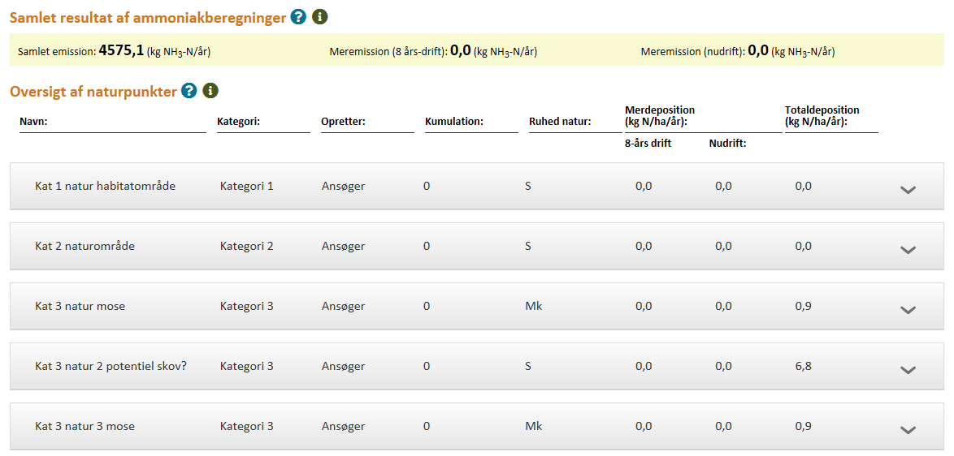

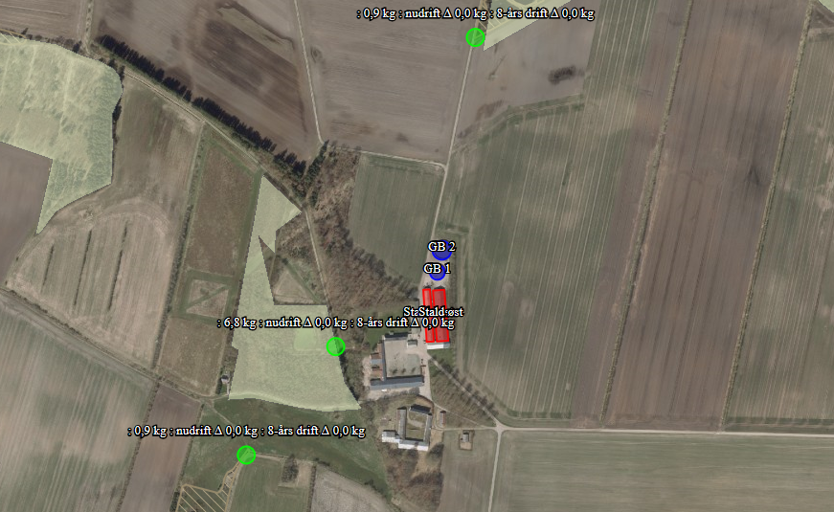
Figur 1 Kort over naturområder og ammoniakdeposition
Generelt er der forholdsvis god afstand til de nærmeste naturtyper. Der er i det understående redegjort for påvirkningen af natur fra ammoniakemissionen fra staldanlæggene inkl. lagre af husdyrgødning.

Nærmeste Kat 1 natur er ved Natura 2000 området Ålborg bugt, Randers fjord og Mariager fjord. Området befinder sig ca. 8 km øst for husdyrbruget. På de udpegede Kat 1 naturtyper i Natura 2000-området er der beregnet en totalbelastning på 0,0 kg N/ha/år. Det er vurderet, at dette ikke kan medføre nogen negativ påvirkning af Natura 2000-området ift. opnåelse af målsætningen for området. Og det er således vurderet at produktionsændringen ikke vil kunne føre til tilstandsændringer på det pågældende naturområde.

Da der er lang afstand til naturområdet er det ligeledes vurderet at evt. støjgener fra trafik til og fra husdyrbruget, og andre forhold fra produktionen på husdyrbruget ikke vil kunne forstyrre evt. naturtyper og dyretyper på naturområdet.

Nærmeste Kat 2-natur er beregnet til at være et hedeareal som befinder sig cirka 5,8 km øst for husdyrbruget. Med en beregnet totaldeposition på 0,0 kg NH3-N/år vurderes det at husdyrbruget med ændringen af produktionen overholder totaldepositionskravet på 1,0 kg NH3-N/år for kategori 2 natur. Og det er således vurderet at produktionsændringen ikke vil kunne føre til tilstandsændringer på dette naturareal.

Der er ikke regnet totaldepositionskrav til Kat 2 naturområder beliggende længere væk, da det vurderes at afstanden til Kat 2 natur er så stor at ammoniakdepositionen fra husdyrbruget ingen effekt vil have på disse naturområder.

Nærmeste Kat 3-natur er en mose der befinder sig ca. 350 m sydøst for husdyrbruget. Mosearealet modtager en beregnet merdeposition på 0,0 kg NH3-N/år. Det vurderes dermed at det generelle merdepositionskrav på 1,0 kg NH3-N/år er overholdt. Og det vurderes således at den planlagte ændring af produktionen ikke vil kunne føre til tilstandsændringer på det pågældende naturområde.

Der er ligeledes beregnet ammoniakdeposition til 2 andre Kategori 3 naturområder, i forbindelse med denne ansøgning. Herunder til et areal med potentiel ammoniakfølsom skov, samt et moseareal nord for husdyrbruget. I begge tilfælde er der beregnet en merdeposition på under 0,0 kg NH3-N/år, som følge af at der ikke forekommer en merudledning af ammoniak fra den påtænkte ændring af produktionen.

Da der i forbindelse med denne ansøgning, ikke forekommer en merudledning af ammoniak, samt at afstanden til Kat 1 og Kat 2 natur er meget stor, og totaldepositionen som følge heraf er beregnet til under 1,0 kg NH3-N/år, vurderes det samlet set at alle generelle afskæringskriterier for ammoniakdeposition til natur er overholdt. Ligeledes vurderes det at den planlagte ændring af produktionen ikke medfører en udledning af ammoniak, til naturområder som vil kunne føre til tilstandsændringer på de pågældende naturområder.

Habitatdirektivets bilag IV-arter og andre arter
Der er via søg på naturdata.miljøportal.dk med en radius på 500 m fra ejendommen fundet følgende registreringer af bilag IV-arter og andre beskyttede arter indenfor afgrænsningen.
- Lille vandsalamander(fredet art)
- Butsnudet (fredet art, bilag V)

De to ovennævnte registreringer er tilknyttet en større sø, beliggende i skovområdet vest for husdyrbruget, ca. 180 m vest for staldbygningerne. Der foretages ingen bygningsmæssige, eller arealmæssige ændringer som følge af den planlagte ændring af produktionen. Ligeledes vurderes det også at transportsituationen til og fra husdyrbruget og medhørende støjpåvirkning fra denne ikke ændres væsentligt.

Dermed vurderes det også at påvirkningen på den pågældende sø er minimal, og at ændringen af produktionen kan gennemføres uden væsentlig påvirkning af yngle- eller rastepladser for bilag IV-arter.

Det er ansøgers vurdering at produktionsændringen vil have en neutral effekt på bilag IV arter og andre fredede arter, siden ammoniakdepositionen vurderes ikke at ville kunne medføre en tilstandsændring på de naturarealer som kan fungere som leve-og fødesøgningssteder for bilag IV-arter i nærområdet.

Dersom kommunen ligger inde med yderligere viden omkring bilag IV-arter, på området eller i umiddelbar nærhed heraf, anmodes kommunen om at gøre en vurdering i forhold til dette i forbindelse med denne ansøgning.
Trafik og transport
Adgangen til ejendommen sker ad Rottrupvej. Som angivet på situationsplan bilag 2, er Rottrupvej en gennemgående vej hvor husdyrbruget, ligger helt indtil vejen. Der er etableret 2 separate indkørsler til ejendommen, hvor den ene indkørsel primært bruges til privatkørsel til boligen, samt ejendommens udhuse, og den anden indkørsel primært bruges til transporter tilknyttet husdyrbrugets staldbygninger, gødningsopbevaringslagre og foderlagre.

Begge indkørsler har forholdsvis gode oversigtsforhold og det vurderes at ind-og udkørsel til husdyrbruget ikke udgør nogen udvidet risiko, så længe færdselsloven overholdes.

Det vurderes at produktionsændringen vil medføre en marginalt øget belastning på det omkringliggende vejnet, som følge af transporter til og fra husdyrbruget.

Primære transporter til og fra husdyrbruget vil være transport af smågrise til ejendommen, og slagtesvin fra ejendommen, samt tilkørsel af foder, og gylletransporter.

En stor del af husdyrbrugets arealer i omdrift ligger nord for staldbygningerne, og der er etableret markvej fra husdyrbruget til disse arealer. Således vurderes det at det er et begrænset antal gylletransporter der køres fra husdyrbruget og via offentlig vej.

Der er i nedenstående angivet en estimering af antal transporter til og fra ejendommen. Transport angivelsen er baseret på at der i forbindelse med den ansøgte produktion ønskes en større fleksibilitet i forhold til til- og afgangsvægt for slagtesvinene.

Tabel 4 Transportopgørelse
Transport til og fra ejendommen
 | Antal/mængde pr. år |  | Kapacitet pr. transport |  | Antal transporter pr. år |  | Transportmiddel | Kommentar
 | Nudrift | Ansøgt | Nudrift | Ansøgt | Nudrift | Ansøgt
Smågrise til ejendommen  Slagtesvin fra ejendommen | 9400  9250 | 11000  10800 | 600-700  220 | 600-700  220 | 15  40 | 18  48 | Lastbil/dyretransport  Lastbil/dyretransport
Døde dyr |  |  |  |  | 40-50 | 40-50 | Lastbil/kadavervogn | Efter behov, men tort set ugentlig afhentning
Indkøbt tilskudsfoder |  |  |  |  | 60-70 | 60-70 | Lastbil
Gødning/gylle fra ejendommen til udbringning* |  |  | 25 | 25 | 206 | 230 | Traktor med gylletræk | Fra ejendommens tilknyttede 2 beholdere til udbringning på arealer tilknyttet ejendommen. Primært forår/efterår.
Andet herunder halmtransport |  |  |  |  | 6-7 | 6-7 | Traktor/lastbil | Diverse transporter, af materiel, halm etc.
Flis til fyret |  |  |  |  | 10 | 10 |  | Tilknyttet privatboligen
Fyringsolie |  |  |  |  | 3-4 | 3-4
Samlet antal transporter: |  |  |  |  | 402 | 435
Bemærkninger:
En vurdering baseret ud fra antagne mængder og produktion. Vurderingen er baseret på ansøgers oplysninger.
* En stor del af disse transporter vil foregå direkte fra beholder til udbringning på marker nord og øst for beholderne. Således vil der være begrænset transport på offentlig veje med gylletransporter. Det vurderes at ca. halvdelen af gylletransporterne vil gå af offentlig vej.

Privat kørsel, samt kørsel fra ansatte og besøgende er ikke medregnet i transportopgørelsen. Ligeledes er transport direkte tilknyttet markdriften (såning, pløjning, sprøjtning og høst) af ejendommen udeladt.

Der vil være nogen gener, som følge af transport, for naboer beliggende syd for husdyrbruget fra transport med levende dyr samt fodertransporter. Det vurderes dog at være gener der ligger indenfor det forventelige for hvad man kan forvente fra en produktion som den ansøgte, og det vurderes også at der ikke er væsentlige ændringer i forbindelse med den ansøgte produktion, i forhold til den nuværende situation. Der forsøges fra ansøgers side at tage mest muligt hensyn til naboer, blandt andet ved at benytte indkørsel designeret husdyrbruget, samt at forsøge at lægge flest mulige transporter i dagtimerne, hvor der er større sandsynlighed for at naboer er på arbejde.
Gylletransporter og transporter til og fra ejendommen med eget korn er sæsonbetonet, mens øvrige transporter med dyr og foder er jævnt fordelt over hele året. En stor del af udbringningsarealerne ligger nord for gyllebeholderne, og der er etableret markveje for at kunne nå stort set alle arealer hvor der udbringes gylle.

Det vurderes samlet set, at vejnettet omkring ejendommen, uden væsentlige problemer for den øvrige trafik, og uden uacceptable gener for naboer, vil kunne afvikle transporterne i forbindelse med produktionsændringen.

Rekreative og kulturhistoriske interesser
Der er ikke umiddelbart nogen åbenlyse rekreative interesser der vurderes at ville blive påvirket af den ansøgte ændring af produktionen.

Umiddelbart vil typiske rekreative interesser i lokalområdet være gang- og cykeltrafik og jagt i de omkringliggende skove. Siden der ikke foretages bygningsmæssige ændringer af husdyrbruget, og det vurderes at den samlede trafiksituation ikke ændres væsentligt, noget som vil kunne ændre støjbilledet i området, er den samlede vurdering at den ansøgte produktion vil have en neutral effekt på rekreative interesser i området.

Lugt og påvirkning af nærmeste omkringboende
Produktionsændringen er vurderet ift. lugtemission og lugtgeneafstande til de nærmest beliggende: enkelt bolig uden landbrugspligt, samlet bebyggelse, lokalplanlagt område i landzone og byzone. Se it-ansøgningen i husdyrgodkendelse.dk for angivelse af afstande til boligtyper.

Der er i det efterfølgende afsnit redegjort for den nærmest beliggende af de forskellige typer bolig/zoner. Der er i IT-ansøgningen skemaid 207734 angivet flere boliger, som en kontrol. Disse kontrolpunkter er der ikke redegjort for i det følgende.

Generelt er der forholdsvis god afstand til naboer, og det er ansøgers vurdering at der ikke opleves væsentlige lugtgener, samt klager og henvendelser fra naboer som følge af lugt fra produktionen.

Tabel 5 Oversigt lugtgeneafstande
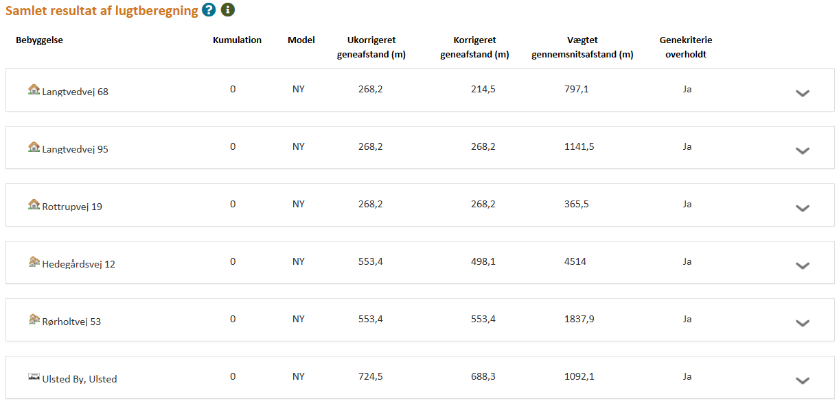

Nærmeste enkeltbolig uden landbrugspligt er Rottrupvej 19, nærmeste samlede bebyggelse er vurderet at være ved Rørholtvej 53, nærmeste lokalplanlagte område til visse arealanvendelser i landzone er vurderet til at være et planlagt landområde ved Gandrup, og nærmeste byzone er ved Ulsted.

Rottrupvej 19 som er nærmeste enkeltbolig har en målt vægtet gennemsnitsafstand på 365,5 m og en beregnet korrigeret geneafstand på 268,2 m, det vurderes dermed genekriteriet er dermed overholdt for Rottrupvej 19.

Nærmeste samlede bebyggelse, i denne ansøgning vurderet til at være ved Rørholtvej 53, som ligger nordvest for ejendommen. Punktet for beregning af lugtgeneafstanden for samlet bebyggelse har en målt vægtet gennemsnitsafstand på 1837,9 m og en beregnet korrigeret geneafstand på 553,4 m. Lugtgenekravet vurderes således overholdt.

Nærmeste lokalplanlagte område i landzone er vurderet at være ved Hedegårdsvej 12 ved Gandrup. Punktet for beregning har en målt vægtet gennemsnitsafstand på 4514 m, og en beregnet korrigeret geneafstand på 498,1 m. Lugtgenekravet til det angivne punkt vurderes således overholdt.

Nærmeste byzone er ved den nordlige del af Ulsted. Punktet for beregning har en målt vægtet gennemsnitsafstand på 1092,1 m og en beregnet korrigeret geneafstand på 688,3 m. Lugtgenekravet er således overholdt.

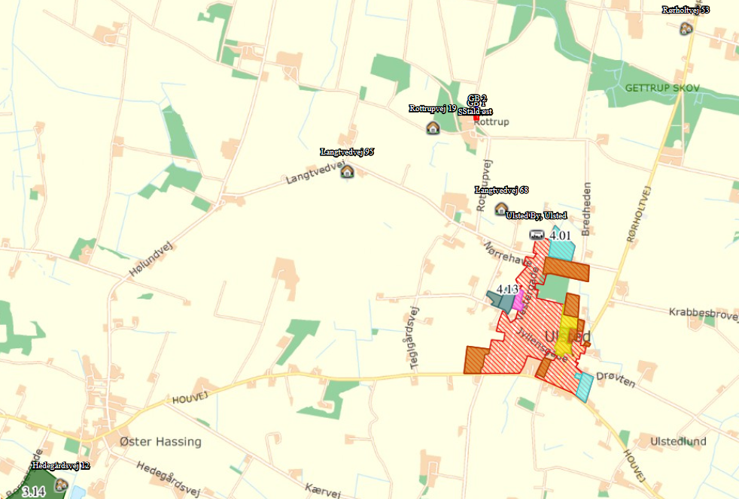
Figur 2 Kort visende punkter til beregning af lugtgeneafstande

Støj og støv
De normale større støjkilder på husdyrbruget vil være håndhøjtryksrenser, foderanlæg og mølleri, gyllepumper, den daglige brug af traktorer samt transporter til og fra ejendommen. Flytning af grise til og fra transporter vil også kunne give anledning til støjgener.

De normale større støvkilder på husdyrbruget er håndtering og kørsel med foder, i nogen grad vask af stalde, men primært er det transport og kørsel med maskiner der er den større væsentlige støvkilde.

Da der ikke anvendes eget korn til produktion af foder, vil der som udgangspunkt ikke være støvgener fra håndtering og kørsel med korn til foder for husdyrbruget. Dog vil der i høstsæsonen være kørsel med korn fra ejendommens planteavl til lagring/tørring på ejendommen.

Indkøbt færdigblandet foder vil blive tilkørt med lastbil, fra syd. Foderladen befinder sig i den sydlige ende af staldbygningerne, med ca. 100 m til nærmeste nabobeboelse. Der vil som udgangspunkt ikke længere blive blandet foder på husdyrbruget, således at der ingen støvgener er tilknyttet dette.

Jord
I umiddelbar nærhed af husdyrbruget er der ikke udlagt råstofgraveområde eller råstofinteresseområde. Der skal dog ikke udføres jordarbejde i forbindelse med det ansøgte, da den ansøgte produktion foregår i eksisterende staldbygninger.

Der er på naboejendommen syd umiddelbart syd for husdyrbruget registreret jordforurening på vidensniveau V1. Det vurderes samlet at det ansøgte projekt ikke vil påvirke jordforholdene på husdyrbruget, eller omkringliggende jorder.

Uheld og risici
Den største risiko for mennesker og dyr på husdyrbruget vurderes at være brand i stald og driftsbygninger. Der er taget forholdsregler på husdyrbruget for at forhindre brand. Blandt andet er der opstillet brandslukningsudstyr. Samt der foreligger instrukser for de ansatte om hvad de skal gøre i tilfælde af brand. Derudover er der udarbejdet en beredskabsplan der fortæller hvilke aktioner der skal tages i forbindelse med brand.

Den største miljømæssige risiko i forbindelse med den ansøgte produktion vurderes at være forurening som følge af vælt/uheld med maskiner i forbindelse med transport af gylle.

Ligeledes vurderes gylleopbevaring og pumpning af gylle som en mindre risiko.

Der er altid overvågning ved pumpning af gylle. Der foretages beholderkontrol hvor det sikres at opbevaringslagrene er intakte. Ligeledes fokuseres der på at udkørsel af gylle foretages med korrekt dæktryk og at traktorer og vogne er i forsvarlig stand ved udkørsel.

Udslip og tyveri af kemikalier og planteværnsmidler fra lager vurderes at være en mindre betydelig risiko. Kemikalier opbevares i aflåst kemirum på ansøgers anden ejendom. Der vil således udelukkende være kemi i form af vaskemidler tilknyttet husdyrbruget.
Der henvises desuden til afsnittet om management og egenkontrol, samt beredskabsplan (bilag 4). Her i gennemgås hvilke forholdsregler der skal tages af ejere og ansatte på husdyrbruget, hvis de beskrevne risici skulle opstå.

Affald
Overordnet set må det betegnes som meget begrænsede mængder affald der fremkommer fra ejendommens produktion. Størsteparten af emballagen på indkøbte varer kommer i form af paller og papkasser samt plastikdunke.

Tilskudsfoder leveres med lastbil. Det vurderes således som meget begrænset hvilke affaldsmængder der fremkommer fra emballage fra foder.

Der er en begrænset mængde restaffald fra den daglige drift. Denne afhændes via kommunal ordning.

Klinisk risikoaffald fra for eksempel kanyler og skalpeller vil blive afhændet via den kommunale ordning for afhænding af klinisk risikoaffald.

Evt. udtjent materiel som for eksempel udtjente ventilatorer, udskiftes og afhændes som skrot.

Affaldshierarkiet som beskrevet i miljøbeskyttelseslovens §6b opfyldes igennem en rationel bestilling af varer til ejendommen. Der bestilles, hvis muligt sække- og kassevarer i så store partier som muligt, dog tilpasset hvad der er rationelt for driften. Således begrænses den totale affaldsmængde.

En stor del af den samlede affaldsmængde kommer fra ejendommens planteavl, da såsæd og gødning kommer som bigbags. Her er der snak om 2 fraktioner af plastik. Den indre plastsæk sorteres fra og går i en fraktion og den ydre sæk går i en anden. Der er etableret afhentningsaftaler for begge fraktioner.

På husdyrbruget tilsigtes der mest muligt genbrug, hvor det giver mening. Der er på ejendommen en rimelig grad af sortering af affald i de største fraktioner. Blandt andet sorteres pap og plastik for sig. Herunder kan også nævnes at metalskrot og elektroskrot afhændes til produkthandler således at de genanvendes i størst mulig grad. Det skal dog understreges at det forventes at det er meget begrænsede mængder affald som der forventes produceret ved den ansøgte produktion.

Af specielle affaldstyper kan nævnes mediciner og kanyler. Disse er vanskelige at nyttiggøre på anden vis end som farligt affald, og de behandles som sådan. I forbindelse med den ansøgte produktionsændring vil der ikke længere forefindes planteværnsmidler på husdyrbruget. Da disse opbevares på ansøgers anden ejendom. Der vil således ikke være affald som følge af rester eller emballage fra planteværnsmidler på husdyrbruget.

Der er redegjort for placering af dagrenovationsaffald på medsendte bilag 2.

Døde dyr
Døde dyr opbevares og afhentes af DAKA jf. regler om afhentning af dyr i bekendtgørelse om opbevaring af døde dyr. Afhentningsplads er ved gyllebeholderne nord for staldene som angivet på situationsplan side 2.

Skadedyr
Skadedyr bekæmpes generelt i henhold til Statens Skadedyrsbekæmpelse samt kommunens anvisninger. Der er lavet egen aftale med hensyn til rottebekæmpelse. Evt. flueproblemer bekæmpes med gyllefluer i staldene.
___________________________________________________________________________

Befolkning og menneskers sundhed
Der er i det ovenstående redegjort for hvilke elementer der påvirker befolkningen og menneskers sundhed. Der er ligeledes redegjort for hvilke husdyrbrugets håndtering af disse elementer samt evt. afbødende tiltag der foretages fra husdyrbrugets side for at begrænse denne påvirkning. I nedenstående er redegjort for hovedkonklusionerne, som ansøger vurderer dem.

Transport
Det er ansøgers vurdering at befolkningen vil blive påvirket mest af transport og trafik til og fra husdyrbruget. Der er snak om en minimal øgning af antallet af transporter til og fra husdyrbruget, og det vurderes at det samlede antal transporter, fortsat ligger inden for det forventelige for en produktion som den ansøgte. Der tages hensyn til naboer i det omfang det lader sig gøre, ved at forsøge at planlægge transporter henlagt til dagtimerne.

Lugt
Det er ansøgers vurdering at der ikke vil fremkomme øgede gener for naboer i form af lugt fra produktionen. Ansøger vurderer at der igennem opretholdelse af en god staldhygiejne, samt hensyn til naboer i forbindelse med omrøring af gylle og gylleudbringning, ved at henlægge det til dagtimerne, vil naboer ikke blive udsat for lugtgener som er uacceptable for en produktion som den ansøgte.

Reduktion af miljøpåvirkning og afværgeforanstaltninger
Herunder beskrives ansøgers valg til reduktion af miljøpåvirkninger og anvendte afværgeforanstaltninger.

Støj
Ventilationsanlæg og foderanlæg vedligeholdes og rengøres efter behov for at reducere støjpåvirkningen, samt mindske energiforbruget. Flytning af grise planlægges hvis muligt til at ske indenfor alm. arbejdstid. Derudover er udleveringen placeret i den nordlige ende af staldene, således at der er langt til nærmeste nabo mod syd.

Brugen af andet maskinel forsøges ligeledes henlagt til dagtimerne – dog med forbehold for, at der i særlige spidsbelastningsperioder (såning og høst) er brug for at kunne anvende maskinel udover det tidsrum. Brug af højtryksrenser til vask af stalde foregår indendørs, og dermed er støjbelastningen for naboer reduceret.

Det bemærkes derudover at gyllepumper er placeret ved gyllebeholder nord for staldene. Således er der også en reduceret støjpåvirkning fra disse, da der er langt til nabobeboelse herfra.

Lugt
Lugtemissionen fra staldanlægget søges reduceret ved kontinuerlig at fastholde en god staldhygiejne og anvende god management i staldene. Ligeledes vil ventilationsudstyr blive rengjort ved behov, og derigennem begrænses lugtgenerne fra produktionen. Udluftning fra gyllekummerne fra den nyeste østlige stald sidder lavt og langs væggene, og der med er spredningen af lugt begrænset. Omrøring af gylle vil udelukkende blive foretaget i forbindelse med udkørsel.

Ammoniak
De tekniske beregninger i ansøgningen har vist at alle depositionskrav i forhold til natur er overholdt. Det er derfor vurderet unødvendigt at lave miljøtekniske tiltag i forhold til at begrænse ammoniakfordampningen fra den ansøgte produktion.
Beskyttelse af jord og grundvand
God ledelse og dygtige medarbejdere er den bedste beskyttelse mod utilsigtede uheld.

Der er udarbejdet en beredskabsplan for ejendommen, som definerer hvilke handlinger, der skal ske i tilfælde af uheld og spild på ejendommen. Beredskabsplanen er vedlagt som bilag 4.

Det er vurderet at siden der i fremtiden ikke skal forefindes kemirum på husdyrbruget, vil risikoen fra udslip af kemikalier til jord og grundvand, være begrænset til uheld i forbindelse med transport af sprøjteudstyr. Denne risiko vil altid være tilstede, men uheldet kan begrænses ved at medarbejdere på husdyrbruget, er bekendt med beredskabsplanen og hvilke handlinger de skal foretage sig i forbindelse med uheld.

Undersøgte alternativer
Et alternativ til det ansøgte er en etablering af en produktion på en anden ejendom end den ansøgte. Dette vil omfatte eventuelt køb af ejendom, opgradering af inventar, evt. ny miljøgodkendelse, samt flytning af dyr med tilhørende opstartsvanskeligheder og produktionsnedgang i opstartsfasen.

Ansøger vurderer at siden husdyrbrugene er i så god stand, og med en god beliggenhed i forhold til naboer og natur, vil det give god mening at fortsætte driften af staldene, selvom ansøger ikke selv som udgangspunkt er svineavler. Staldene er derfor udlejede.

Den ansøgte produktion giver god mening i forhold til at godkendelsen er fleksibel i forhold til til– og afgangsvægt af slagtesvinene. Samt at det ikke er nødvendigt at udvide de bygningsmæssige rammer for at kunne opretholde den nuværende produktion.

Med den ansøgte produktionsændring opretholdes en harmonisk og optimal bedrift med en meget begrænset øgning af transport af levende dyr. Samtidig er der stadigvæk forholdsvis langt fra ejendommen til natur og naboer og produktionsændringen vurderes ikke at ville medføre en væsentlig negativ påvirkning af omgivelserne.

BAT – Bedst anvendelig teknologi
I ansøgningen redegøres der for brugen af BAT for følgende 5 områder:

- Staldindretning
- Foder
- Opbevaring/behandling af husdyrgødning
- Forbrug af vand og energi samt management.
- Anvendte teknologier og evt. fravalg af oplagte teknologier. Samt generel management.

I ansøgningen er der under de enkelte områder redegjort for ansøgers valg af teknik og evt. fravalg af oplagte teknikker. Der tages i redegørelsen udgangspunkt i EU-kommissionens referencedokument om BAT for intensiv svine og fjerkræhold samt BAT-blade og teknologibeskrivelser fra Miljøstyrelsen.
For IE-brug redegøres der i øvrigt for overvejelser over alternative teknologier.

Staldindretning og BAT
Staldsystemer i ansøgt situation fremgår af IT-ansøgningen. Herunder beskrives krav til BAT på ammoniak. Der er samme staldsystem for samtlige dyregrupper i alle staldafsnit.

Staldene er indrettet til slagtesvin med drænet gulv + spalter (33%/67%). Der foretages ingen ændringer som følge af den ansøgte produktion, der vil kunne udløse krav om en ny BAT beregning.

De interne sektioner i staldene er forbundet med gangarealer som redegjort for i bilag 3. Der er ligeledes redegjort for produktionsarealernes størrelse i bilag 3.

Redegørelse for anvendelse af BAT ammoniak
Det samlede vejledende ammoniaktab pr. år opnåeligt for hele anlægget ved anvendelsen af BAT er beregnet til 4575 kgN/år, og det faktiske ammoniaktab fra hele anlægget er beregnet til 4575 kgN/år. BAT-kravet vurderes dermed overholdt.

Samlet konklusion
Det vurderes samlet set at BAT-niveauet for staldindretning for dette husdyrbrug overholdes.

____________________________________________________________________________________
Foder, foderopbevaring og fodringstrategi og BAT
Der anvendes indkøbt færdigfoder til foder på husdyrbruget. Husdyrbruget har egen opbevaring af foder i foderladen. Der indkøbes foder efter behov.

Der anvendes fasefodring til slagtesvinene, således at der anvendes 2 eller flere forskellige foderblandinger i perioden fra indsætning til slagtning. Ved fasefodring er det muligt at fodre slagtesvinene efter deres næringsstofbehov i de forskellige vægtklasser. Derved reduceres udskillelsen af kvælstof og fosfor.

Foderblandingerne tilsættes syntetiske aminosyrer. Ved at reducere proteinindholdet i foder samtidig med tilsætning af frie essentielle aminosyrer undgås at overfodre med ikke-essentielle aminosyrer. Det giver en bedre proteinudnyttelse og mindre overskydende protein, hvorved kvælstofudskillelsen mindskes. Ved at reducere protein i foder opnås desuden, at grisene mindsker vandoptagelsen, således at de udskiller mindre urin, hvilket giver en mindsket mængde gylle.

De anvendte foderblandinger tilsættes enzymet fytase, hvorved fordøjeligheden af foderets naturlige indhold af fosfor øges og udskillelsen af fosfor med gødningen reduceres.

Foderplaner tilpasses løbende og dokumentation herfor samt for tilsætning af fytase, registreres og opbevares på ejendommen og vil kunne fremvises på forlangende i forbindelse med tilsyn. Således opfyldes husdyrgodkendelsesbekendtgørelsens §37 omkring fodring og dokumentation herfor på et IE-brug.

Placering af foderlade kan ses på bilag 2 situationsplan.

Redegørelse for anvendelse af BAT
Med henblik på at reducere dyrenes N-udskillelse er det BAT at tilpasse foderet til dyrenes behov i de forskellige produktionsfaser (fasefodring), at optimere foderet på baggrund af fordøjelige/disponible næringsstoffer samt at tilsætte foderet aminosyrer. Derudover nævnes det, at visse fodertilsætninger, herunder enzymer, kan forøge fodereffektiviteten.

Samlet konklusion
Sammenholdes ansøgers valg af fodringsteknik med BREF-dokumentet, vurderes det at det ansøgte projekt lever op til BAT.

Opbevaring og behandling af husdyrgødning og BAT
Husdyrgødningen planlægges opbevaret i staldanlæggets gyllekummer, fortank og 2 gyllebeholdere på henholdsvis 3300 og 1800 m³.
Der fastholdes et veletableret flydelag på begge beholdere. Derudover omrøres der kun i beholderen i forbindelse med udbringning.
Begge tanke opfylder Husdyrgødningsbekendtgørelsens skærpede krav til pumper etc. Der udføres 10-års beholderkontrol af godkendt firma. Tankene tømmes normalt 1 gang årligt med henblik på inspektion.
Der foretages ikke behandling (separation, beluftning, biologisk behandling, forsuring, kompostering eller lign.) af husdyrgødningen på anlægget. Der er tilstrækkeligt areal til rådighed i nærområdet for udbringning af gyllen.

Der er vedlagt kapacitetserklæring som bilag 5.

Redegørelse for anvendelse af BAT
Jf. BREF er det BAT at opbevare gylle i en stabil beholder, der kan modstå mekaniske, termiske og kemiske påvirkninger. Beholderens bund og vægge skal være tætte og korrosionsbeskyttede. Beholderens skal tømmes jævnligt af hensyn til eftersyn og vedligeholdelse – normalt 1 gang årligt. Der omrøres kun i gyllen umiddelbart før tømning af beholderen. Det er endvidere BAT at overdække beholderen med fast låg eller med et naturligt flydelag eller et flydelag, der etableres med snittet halm eller tilsvarende.

Jf. BREF kan det være BAT at behandle husdyrgødning på bedriften med visse betingelser. Disse betingelser vedrører landbrugsareal til rådighed, overskud af eller efterspørgsel på lokale næringsstoffer, teknisk assistance, markedsmuligheder for produktion af grøn energi samt lokale regler. Er der f.eks. et overskud af næringsstoffer i området og manglede arealer til at udbringe husdyrgødningen så kan det være BAT at foretage separation af husdyrgødningen.

Samlet konklusion
Sammenholdes ansøgers foranstaltninger vedr. opbevaring og behandling af husdyrgødning, med BREF-dokumentet vurderes det at det ansøgte projekt lever op til BAT.

Energi- og resurseforbrug og BAT
Ansøger tilsigter løbende at reducere både energi- og andet resurseforbrug på ejendommen for at reducere miljøpåvirkning og forbedre det økonomiske indtjeningsgrundlag.
Der er manuel betjening af lyskilder på husdyrbruget.
Der er pr. nuværende ikke etableret lavenergi-belysning i alle staldene, ved udskiftning af defekt belysning vil der blive valgt lavenergibelysning. Det samme er gældende for ventilation.
Generelt set tilstræber ansøger at anvende de nyeste og mest energirigtige løsninger i staldene vedr. opvarmning, ventilation, belysning og vandforbrug således at energiforbruget holdes på et så lavt niveau som muligt.
Al strømforbrug registreres og følges op. Årligt strømforbrug forventes at ligge på et niveau omkring 150000 kWh. Hovedparten af strømforbruget går til drift af ventilation og lys, foderanlæg samt i mindre grad gyllepumper og mindre maskiner såsom højtryksrenser.
Det forventes at det årlige energiforbrug, med den ansøgte produktion, vil være på samme niveau som tidligere, evt. lidt lavere som følge af en trinvis udskiftning til mere energibesparende belysning såfremt behovet opstår.

Der forventes et vandforbrug på ca. 6000 m3. Vandforbruget kontrolleres, registreres og følget op løbende, således at evt. vandspild kan modvirkes igennem udskiftning af sliddele. Vandet kommer fra offentlig vandforsyning.

Det forventes at 2/3 af vandforbruget vil gå til drikkevand og 1/3 af vandforbruget vil gå til vask af stalde. Der anvendes iblødsætning af stalde før vask, således at vandforbrug til vask begrænses mest muligt.

Opvarmning af staldene vil i de perioder hvor det er nødvendigt foregå med oliefyr. Dette forbrug vil være årstidsafhængigt, og vil variere med behovet af naturlige årsager størst om vinteren. Der har tidligere været et registreret forbrug på 13000 l fyringsolie årligt til opvarmning af staldene, og ansøger forventer at det fortsat vil være på det niveau i fremtiden.

Redegørelse for anvendelse af BAT
Miljøstyrelsen har ikke opstillet egentlige branchespecifikke krav til energiforbrug og andet resurseforbrug i forbindelse med fastlæggelsen af de vejledende BAT-standardvilkår, idet forbruget vil afhænge af de driftsmæssige forhold på den enkelte ejendom.

Når der anvendes mekanisk ventilation er det BAT at optimere udformningen af ventilationssystemet samt at undgå modstand gennem hyppig eftersyn og rengøring af ventilationssystemet. Det er desuden BAT at anvende lavenergibelysning.

I henhold til BREF er det med henblik på at reducere vandforbruget BAT at rengøre stald og inventar med højtryksrenser efter hver produktionscyklus, at foretage regelmæssig kalibrering af drikkevandsanlæg for at undgå spild, at registrere vandforbrug samt at finde og reparere evt. lækager.

Samlet konklusion
Sammenholdes ansøgers tiltag med henblik på reduktion af energiforbruget med BREF-dokumentet vurderes det, at det ansøgte projekt lever op til BAT.

Anvendte teknologier og evt. fravalg af oplagte teknologier.

Der har i den ansøgte produktion ikke været behov for at anvende ammoniakreducerende miljøteknologi, samt lugtreducerende miljøteknologi, ligeledes er BAT-kravet opfyldt for den ansøgte produktion. Da alle generelle afskæringskriterier vurderes for overholdt.

Dersom der skal udskiftes belysning eller ventilation som følge af at udstyret har været nedslidt, vil der blive anvendt lavenergi-belysning samt trinstyret ventilation.

Ved IE-husdyrbrugets ophør
Ved ophør af produktion på husdyrbruget, vil staldene og ventilationsanlæg skulle nedvaskes, og gyllekummer tømmes. Silo- og foderanlæg vil ligeledes skulle tømmes og rengøres.

Ved ophør vil gyllebeholdere som ikke længere skal anvendes efter ophør, blive taget ud af drift i henhold til regler i bekendtgørelse om kontrol af beholdere til opbevaring af flydende husdyrgødning.

Ved ophør vil nødvendige foranstaltninger for at undgå forureningsfare fra bygninger, produktionsarealer og gyllebeholdere, blive foretaget.

Ved ophør af produktion på ejendommen, vil der senest 4 uger efter driftsophør indsendes et oplæg til vurdering af omfanget af forurenet jord og grundvand på husdyrbruget. Efter påbud fra kommunen vil der blive foretaget nødvendige undersøgelser og analyser, for at klarlægge eventuel forurenings omfang. Ud fra disse udarbejdes en risikovurdering for at klarlægge risikoen ved den eventuelt påviste forurening.

Hvis der igennem risikovurderingen påvises en væsentlig risiko for menneskers sundhed eller miljø, vil oplægget også indeholde tiltag for at sikre at forureningen begrænses til af kommunen udpeget niveau.

Miljøledelse
For alle IE-husdyrbrug skal der formuleres og føres et miljøledelsessystem. Ansvarlig for driften af husdyrbruget skal formulere:
- En miljøpolitik med afsæt i husdyrbrugets miljøforhold
- Fastsætte miljømål
- Udarbejde handlingsplaner for de fastsatte miljømål
- Minimum 1 gang årligt evaluere miljøarbejdet og foretage justeringer af mål og handlingsplaner
- Minimum 1 gang årligt gennemgå miljøledelsessystemet

Ansøger praktiserer miljøledelse på sin bedrift. Da staldene er planlægges udlejet vil ansøger udføre miljøledelsesarbejdet i samarbejde med lejer af staldene.

Målsætninger formuleres når behovet identificeres, og følges løbende op med tiltag. Medarbejdere involveres i målsætninger og gennemføring af tiltag. Miljøledelsesplan, med målsætning og tiltag opdateres løbende, men gennemgås en gang årlig.

Generel management
Herunder beskrives ansøgers tilgang til management på ejendommen ift. produktionen:
- Der udarbejdes mark- og gødningsplan i henhold til lovkrav, således at tildelingen af næringsstoffer til afgrøderne optimeres
- Der er tilknyttet en række fagkonsulenter, der gennemgår bedriften med ejer og medarbejdere efter behov.
- Lejer af staldene vil forpligte sig til at indgå fast aftale med dyrlæge
- Fodersammensætning og fodringsstrategi evalueres og tilpasses løbende, således at nyeste viden altid anvendes.
- Der føres medicinjournal og logbog for gylletanke.
- Gylletanke bliver kontrolleret hvert 10. år af autoriseret kontrollant.
- Personalet uddannes løbende gennem kurser og efteruddannelse.
- Gyllepumpning foregår altid under opsyn.
- Energi- og vandforbrug, samt forbrug af fyringsolie til opvarmning registreres og følges op.
- Der er lavet beredskabsplan således at evt. uheld kan stoppes og konsekvensen for det omgivende miljø begrænses mest muligt, denne opdateres hvert år. (Se bilag 4).

BAT vedr. management og egenkontrol
I henhold til BREF (2017) er det BAT at uddanne bedriftens personale, at registrere energi- og ressourceforbrug samt forbrug og anvendelse af handels- og husdyrgødning. Endvidere at have procedurer for at sikre ren- og vedligeholdelse af bygninger og inventar, at planlægge gødning af markerne korrekt samt at have nødfremgangsmåde ved evt. uheld. Miljøstyrelsen har ikke opstillet egentlige branchespecifikke krav til management i forbindelse med fastlæggelsen af de vejledende BAT-standardvilkår, da management vil afhænge af de driftsmæssige forhold på den enkelte ejendom.

Samlet konklusion
Sammenholdes ansøgers redegørelse for management og egenkontrol med BREF-dokumentet vurderes det, at det ansøgte projekt lever op til BAT.

